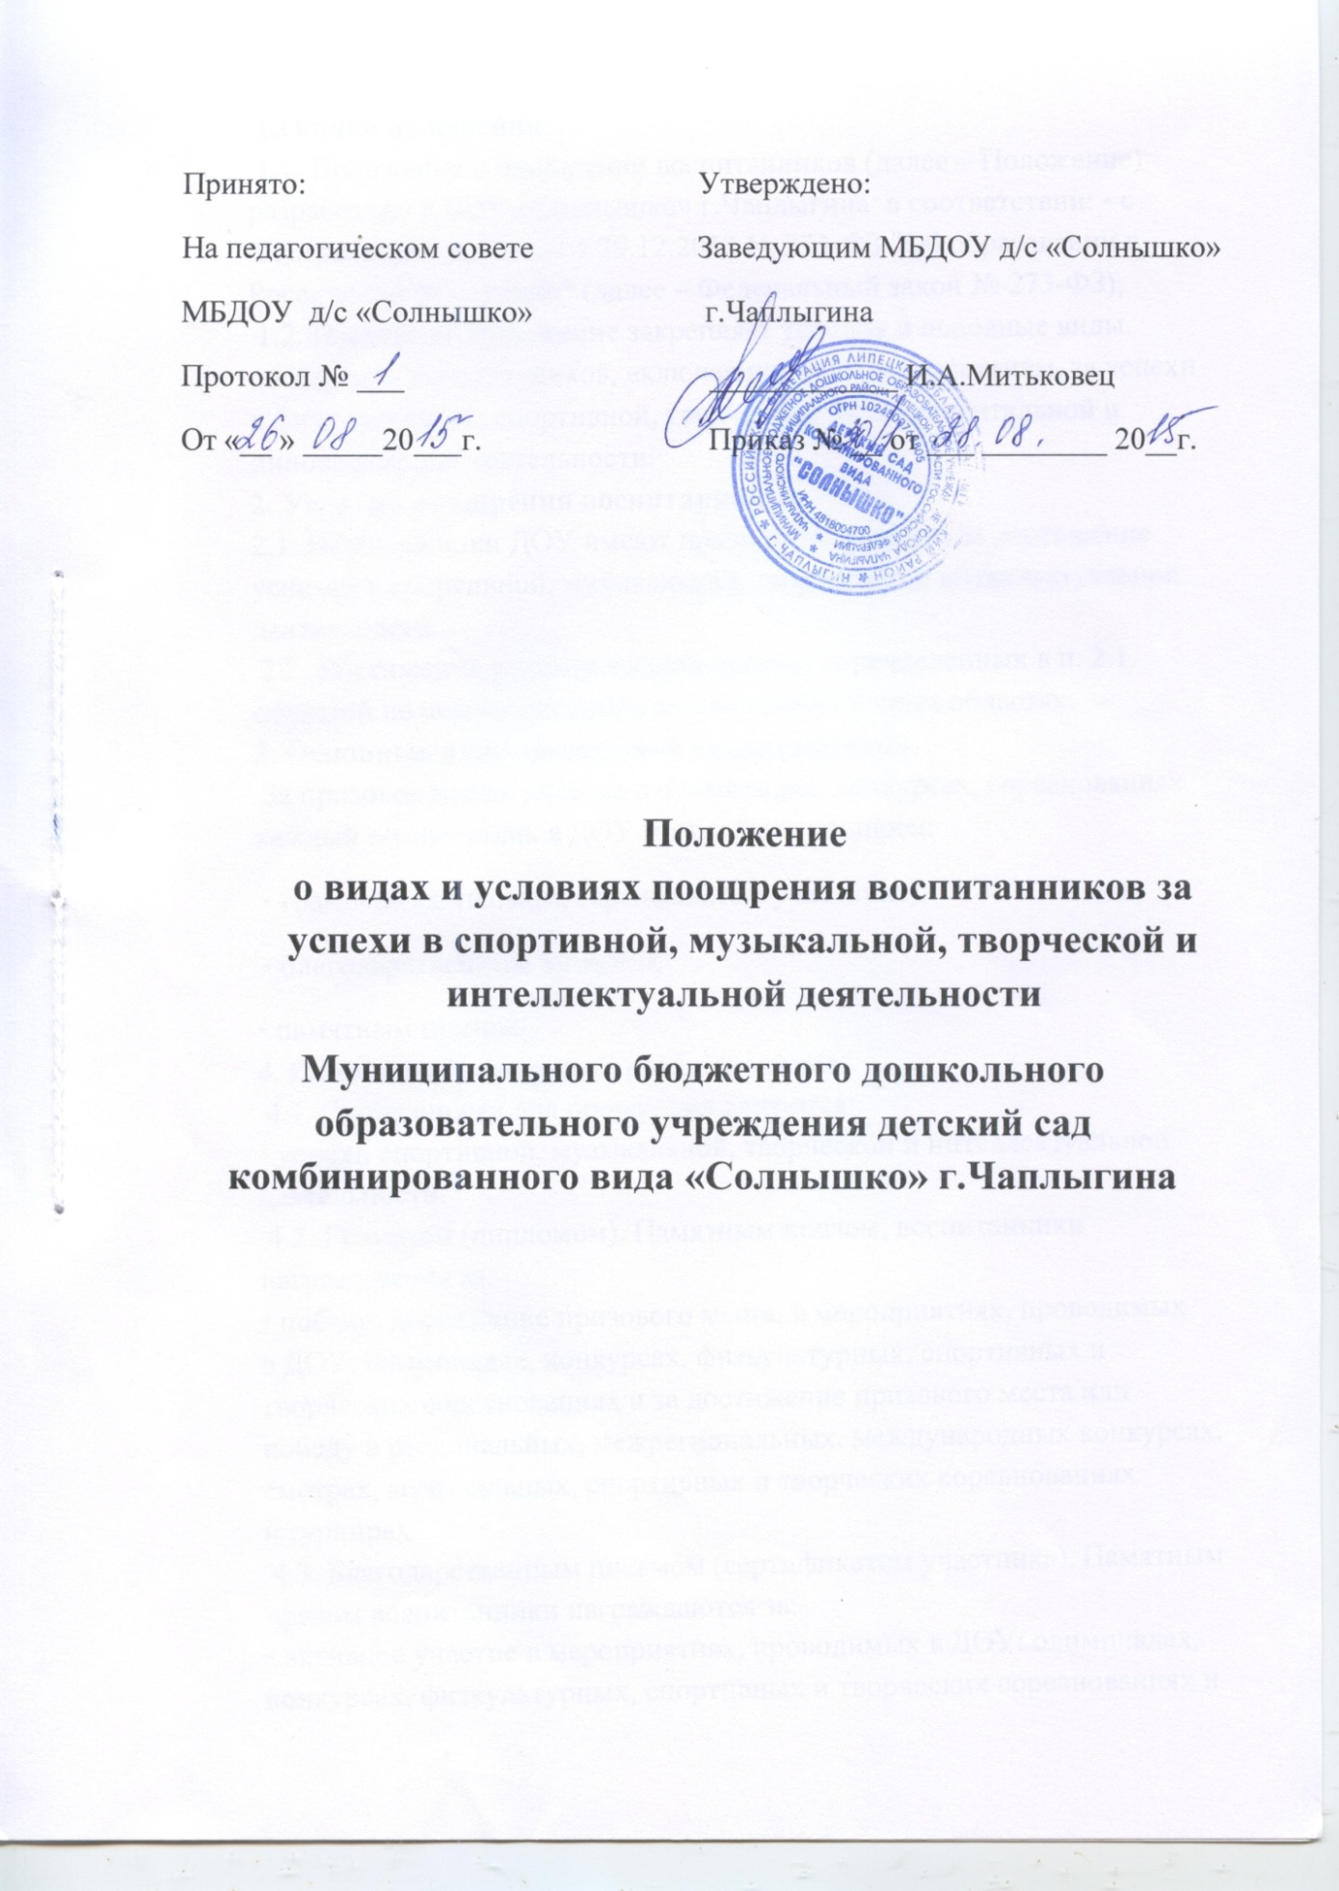

1.Общие положения
1.1. Положение о поощрении воспитанников (далее – Положение) разработано в ДОУ «Солнышко» г.Чаплыгина в соответствии: • с Федеральным законом от 29.12.2012 № 273-ФЗ "Об образовании в Российской Федерации" (далее – Федеральный закон № 273-ФЗ);
1.2. Настоящее Положение закрепляет условия и основные виды поощрения воспитанников, включая групповые коллективы, за успехи в физкультурной, спортивной, творческой, экспериментальной и инновационной деятельности.
2. Условия поощрения воспитанников
2.1. Воспитанники ДОУ имеют право на поощрение за достижение успехов в спортивной, музыкальной, творческой и интеллектуальной деятельности.
2.2. Достижение успехов в какой-либо из перечисленных в п. 2.1 областей не исключает права на поощрение в иных областях.
3. Основные виды поощрений воспитанников
За призовое место, участие в олимпиадах, конкурсах, соревнованиях каждый воспитанник в ДОУ может быть поощрен:
• грамотой (дипломом, сертификатом участника);
• благодарственным письмом;
• памятным призом.
4. Основания поощрений воспитанников
4.1. Основаниями для поощрения являются:
• успехи спортивной, музыкальной, творческой и интеллектуальной деятельности.
4.2. Грамотой (дипломом), Памятным призом, воспитанники награждаются за:
• победу, достижение призового места, в мероприятиях, проводимых в ДОУ: олимпиадах, конкурсах, физкультурных, спортивных и творческих соревнованиях и за достижение призового места или победу в региональных, межрегиональных, международных конкурсах, смотрах, музыкальных, спортивных и творческих соревнованиях и турнирах.
4.3. Благодарственным письмом (сертификатом участника), Памятным призом воспитанники награждаются за:
• активное участие в мероприятиях, проводимых в ДОУ: олимпиадах, конкурсах, физкультурных, спортивных и творческих соревнованиях и участие в региональных, межрегиональных, международных конкурсах, смотрах, музыкальных, спортивных и творческих, интеллектуальных соревнованиях и турнирах.
5. Поощрение групповых коллективов воспитанников
Грамотой (дипломом), Памятным призом, награждаются групповые коллективы в случае:
• демонстрации лучшего результата в соревнованиях между группами; • победы команды группы в мероприятиях, организованных в ДОУ (олимпиадах, конкурсах, спортивных соревнованиях, праздниках, творческих проектах и т. д.);
• победы или призового места команды группы на муниципальных конкурсах, олимпиадах и (или) состязаниях иного уровня (муниципальных, окружных, федеральных и т. п.).
6. Порядок организации поощрения воспитанников
6.1. Вручение грамоты, благодарственного письма, диплома, сертификата, Памятного приза воспитаннику и (или) его родителям (законным представителям) проводится администрацией ДОУ в присутствии воспитанников ДОУ и их родителей (законных представителей).
6.2. Поощрения выносятся руководителем ДОУ на обсуждение Педагогического совета по представлению оргкомитета олимпиады, смотра-конкурса, соревнования а также в соответствии с положением о проводимых конкурсах, олимпиадах, соревнованиях и оформляются соответствующим распорядительным актом руководителя ДОУ.
6.3. Содержание соответствующего распорядительного акта руководителя ДОУ о поощрении доводится до сведения воспитанников и работников ДОУ публично. Документ может быть опубликован на сайте ДОУ, в средствах массовой информации с согласия родителей (законных представителей) воспитанников.
6.4. В ДОУ осуществляется индивидуальный учет результатов поощрений воспитанников, хранение в архивах информации об этих поощрениях на бумажных и (или) электронных носителях.

